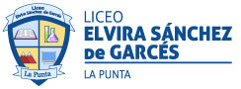 GUIA N°4 (MAYO-JUNIO) 2021

CURSO | 2° MEDIO
NOMBRE ESTUDIANTE
ASIGNATURA | HISTORIA, GEOGRAFÍA Y CIENCIAS SOCIALES
PROFESORA | PATRICIA FAÚNDEZ SOLÍS
MODO DE COMUNICACIÓN | PRESENCIAL EN GRUPOS SEMANALES (A-B Y C) | LICEO ELVIRA SÁNCHEZ DE GARCÉS
MODO DE COMUNICACIÓN | TELÉFONO | +56977926329
MODO DE COMUNICACIÓN | CORREO ELECTRÓNICO | patricia.faundez@liceoelvirasanchez.cl
MODO DE COMUNICACIÓN | A LOS QUE NO ASISTEN | APOYO VIRTUAL
UNIDAD Y OBJETIVO DE APRENDIZAJE | UNIDAD I : Unidad 1: Crisis, totalitarismo y guerra: desafíos para Chile y el mundo a inicios del s. XX  HI2M OA 02  Analizar la crisis del Estado liberal decimonónico a comienzos del siglo XX, considerando la Gran Depresión de 1929 y el surgimiento de distintos modelos políticos y económicos en Europa, Estados Unidos y América Latina, como los totalitarismos y su oposición a la democracia liberal (por ejemplo, nazismo, comunismo y fascismo), el populismo latinoamericano y los inicios del Estado de Bienestar.
APOYO PEDAGÓGICO IMPORTANTE PARA TODOS LOS NIVELES | “APRENDO EN LÍNEA” CURRICULUM NACIONAL  Cuenta con muchos recursos para apoyar los aprendizajes de cada nivel.  *Youtube

SINTESIS DE EVALUACIONES Y CLASES:
CLASE MIÉRCOLES 26 DE MAYO: PRUEBA PENDIENTE GUIA 1 DE RETROALIMENTACION (MARZO)
JUEVES 27 DE MAYO: SE CONTINUA TRABAJANDO EL TEMA DE LA GUIA 3 SOBRE PERIODO ENTRE GUERRAS

UNIDAD 1: (CONTINUACIÓN)

***observación de imágenes de la época (ppt compartido en clases)
PERSONAJES, EPISODIOS, OBRAS ETC.
Vladímir Ilich Uliánov, alias Lenin​ (SOVIÉTICO) Benito Amilcare Andrea Mussolini (ITALIANO)

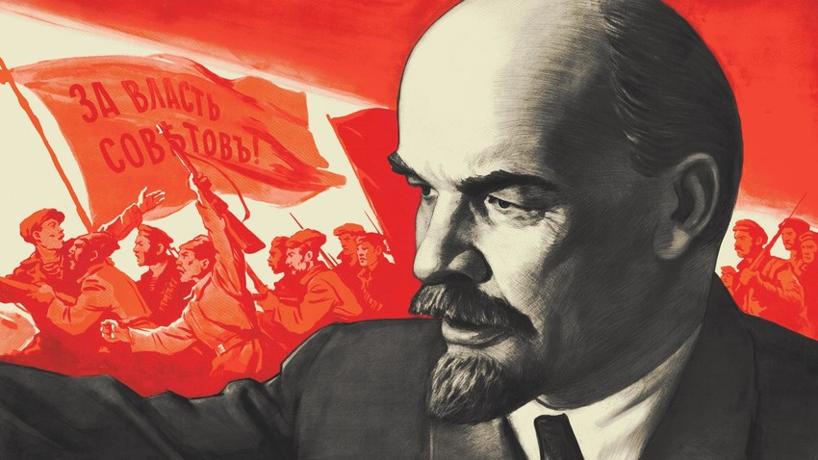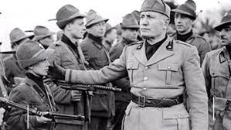
ADOLF HITLER (ALEMANIA) FRANCISCO FRANCO BAHAMONDE (ESPAÑA)
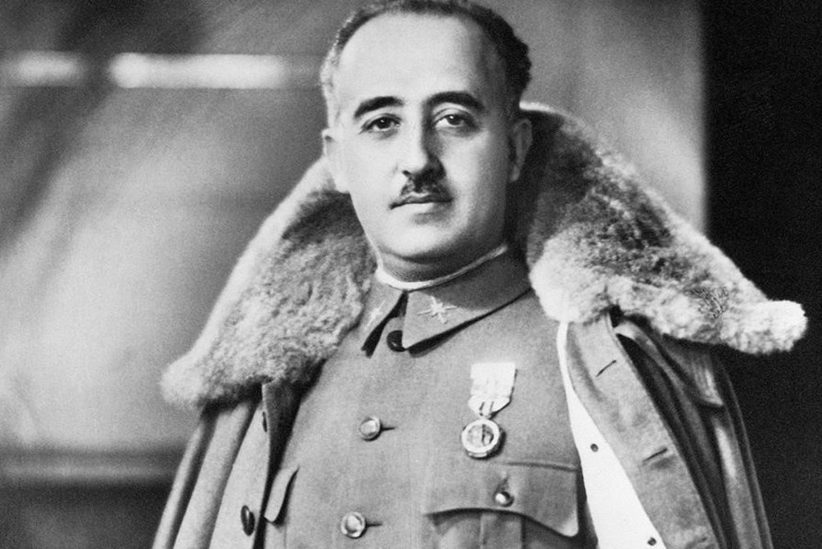
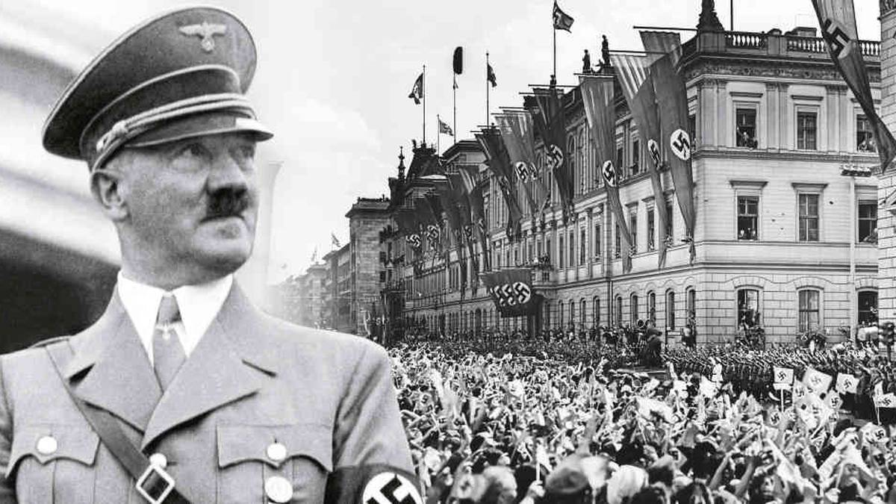

Las Vanguardias:
Surrealismo de Salvador Dalí
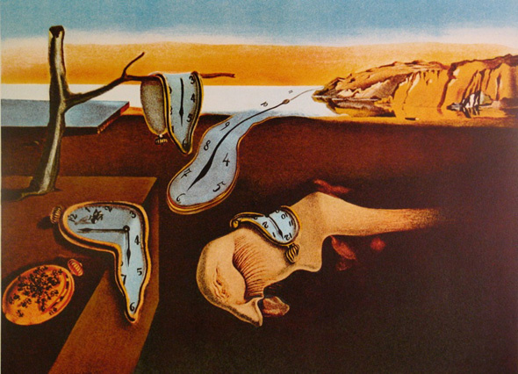
Nueva moda y música
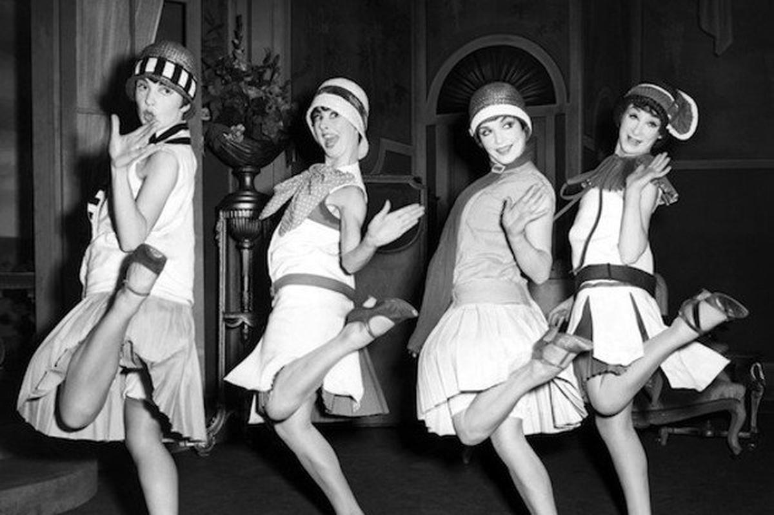
LA CRISIS DEL 29:
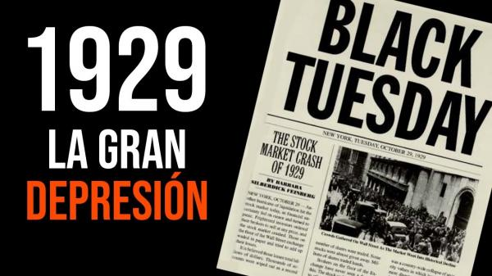

EL CINE:
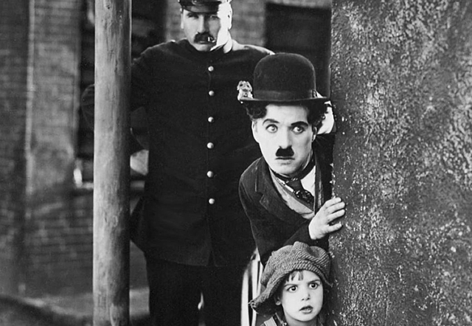

Los Totalitarismos: Sistemas de gobierno donde todo el poder está sobre los que poseen el poder, similar a lo que fue el absolutismo en los siglos XVII y XVIII.
Ejemplos:
Fascismo en Italia con Benito Mussolini (extrema derecha)
Nazismo en Alemania con Adolfo Hitler (extrema derecha)
El totalitarismo soviético (Extrema izquierda)
El Franquismo en España (extrema derecha) gobernó 40 años Francisco Franco

Los Movimientos Fascistas:
Los movimientos fascistas se originaron en la mayor parte de Europa durante el período de entreguerras, pero solo en casos excepcionales pudieron ejercer una gran influencia política o establecer, como en Italia con Benito Mussolini o en Alemania con Adolf Hitler, un régimen propio.
La mayoría de estos partidos fascistas nunca se convirtieron en movimientos de masas, especialmente dentro de las sociedades rurales del sudeste y de Europa oriental.
Solo la “Guardia de Hierro” rumana y la Sociedad Húngara Karat Parcial (“Flechas de la Cruz”), lograron un apoyo popular temporalmente significativo comparable al PNF.
En Austria, los movimientos fascistas que competían entre sí atrajeron considerables porciones del electorado, pero fueron reprimidos (como los nacionalsocialistas) o absorbidos por el Frente Vaterlandische (Frente Patriótico), controlado por el estado.
En Gran Bretaña, Francia, Bélgica y los Países Bajos, así como en Noruega, los grupos fascistas desempeñaron un papel insignificante.
En España, la influyente Falange fue absorbida por el gobierno autoritario de Franco e integradas dentro de la “FET y de las JONS” (Falange Española Tradicionalista y de las Juntas de Ofensiva Nacional Sindicalista), perdiendo su ímpetu original.
Desarrollos similares prevalecieron en el sureste de Europa, donde la democracia parlamentaria fue reemplazada por regímenes autoritarios con diferentes inclinaciones populistas.
La mayoría de los movimientos fascistas en el mundo de entreguerras seguían siendo partidos escindidos (SEPARADOS O QUE ROMPIAN ENTRE ELLOS) que se oponían no solo a la izquierda, sino también a las fuerzas conservadoras gobernantes.
Así, podían compartir el poder solo con el apoyo de los ocupantes alemanes.
Otras Ideologías Del Mundo De Entreguerras:
A estas ideologías, debemos añadir el crecimiento del comunismo en países como China o la URSS, movimiento que, junto al socialismo o al marxismo, se extenderían una vez finalizada la Segunda Guerra, cuando el mundo quedaría partido en dos bloques durante la Guerra Fría.

La vida en el período de entreguerras
En medio del periodo del mundo de entreguerras, tantos los victoriosos Aliados como las Potencias del Eje, tuvieron que acarrear las gigantescas deudas nacionales, lo que hizo que toda Europa se encontrara en una complicada posición de inseguridad financiera.
Además, si hablamos del plano físico, el territorio europeo también se encontraba profundamente devastado.
Las pérdidas culturales fueron gigantescas, en donde recuerdos de imperios ahora eran ruinas.
Los soldados que regresaron a casa, incluso si estaban del lado que había salido victorioso, volvieron a enfrentarse no a la gloria de haber vencido, sino al terrible mundo de entreguerras en el que reinaban el desempleo, el hambre y la desesperación.
La inestabilidad social era la norma y los conflictos políticos internos se acrecentaban.

A nivel diplomático, la Primera Guerra Mundial hizo que se acabara creando la Conferencia de Paz de París, en donde se destaca el famosos Tratado de Versalles, en la cual se desmantelaron los bloques del territorio de Europa del Este, trazando así los límites para los nuevos estados independientes.
Tratado de Versalles
“Big Four” o “Consejo de los Cuatro” en el Tratado de Versalles: David Lloyd George (Gran Bretaña), Premier Vittorio Orlando (Italia), Georges Clemenceau (Primer Ministro Francés) y el Presidente Woodrow Wilson (EEUU).

Estos estados no eran viables a nivel económico puesto que la destrucción de la guerra había alcanzado niveles insospechados.
En cuanto a economía, también se debe resaltar la Crisis del 29, también llamada Gran Depresión, que sumió al mundo entero en el caos por la enorme crisis que se provocó en Wall Street, de la cual Estados Unidos logró salir gracias al famoso New Deal planteado por el recién ascendido al poder Franklin D. Roosevelt, aunque sus consecuencias se notaron hasta 1939.
Es importante tener en cuenta, además, que muchos de estos países no estaban acostumbrados a llevar una nación independiente y democrática, por lo que estos cambios (que seguramente muchos actualmente considerarán positivos) resultaron caóticos en el período de entreguerras.
Muchos otros factores entraron en juego. Por ejemplo, Alemania quedó paralizada por haberse convertido en el principal responsable como agresor del conflicto.
Por el Tratado de Versalles y las acciones tomadas por Gran Bretaña, Francia y otros países aliados, Alemania acabó sufriendo una Gran Depresión marcada por el hambre, la inflación y el desempleo.
Soñando con el regreso de la gloria a Alemania y reaccionando amargamente contra sus opresores extranjeros, se allanó el camino para que Adolf Hitler y el Partido Nazi se apoderaran del poder en Alemania, con la promesa de un futuro lleno de gloria y dominación europea, lo que acabaría llevando al país a la llamada “guerra para poner fin a todas las guerras”, que haría que el continente volviera a caer en un devastador conflicto como fue la Segunda Guerra.

ACTIVIDAD DE TAREA PARA DESARROLLAR EN LA SEMANA SIN CLASES ONLINE:
***ELABORAR UN PPT CON LOS HECHOS MÁS RELEVANTES DEL PERIODO ENTRE GUERRAS EN CHILE (1918 – 1939).
¿Quiénes GOBERNARON?
¿Qué pasó con la Constitución del 1833)?
¿Quién fue Arturo Alessandri Palma?
¿Quién fue don Carlos Ibáñez el Campo?
¿Qué fue la CORFO?
¿Quién fue Don Pedro Aguirre Cerda?
¿A qué se le llamó el Frente popular?
Etc.

Nota: APROVECHA EL TIEMPO POSITIVAMENTE
EN LA SEMANA NO PRESENCIAL Y CUIDATE MUCHO.
Con cariño – Tía Patty

